IE LA SALLE DE CAMPOAMOR

Grados: sextos A B, C, D
Área: Educación Artística y Educación Física
Áreas Transversales: Tecnología e informática, ciencias naturales
Elabora: Flor Mosquera, Gloria Ledezma, Oswaldo Barrada G.
TALLER: # 4 TERCER PERIODO
COMPETENCIAS: interpretativa, visual, estética y kinestésico
PROPÓSITO:
Comprender El reglamento del baloncesto y la ejecución de los principales gestos técnicos.
TEMA: El baloncesto
METODOLOGÍA:
Los estudiantes a través de la información contenida en la guía desarrollaran las actividades planteadas en la misma.

CONCIENTIZACIÓN:
DA CLICK AQUÍ PARA VER EL VIDEO:
https://www.youtube.com/watch?v=_umXcTdcNz4
https://www.youtube.com/watch?v=vUhSTju1cYU&t=64s
https://www.youtube.com/watch?v=JsU7XlXLyoQ
CONCEPTUALIZACIÓN:
PRINCIPALES REGLAS DEL BALONCESTO
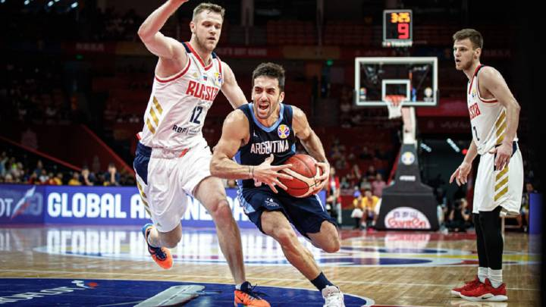
- CAMINA:
La idea de pasos en baloncesto se emplea para aludir a una violación específica del reglamento. En este deporte, el jugador que tiene la pelota debe desplazarse haciéndola rebotar contra el suelo: es decir, picándola (botándola). Solo está permitido dar dos pasos sin picar o botar el balón.

- DOBLA:
La idea de pasos en baloncesto se emplea para aludir a una violación específica del reglamento. En este deporte, el jugador que tiene la pelota debe desplazarse haciéndola rebotar contra el suelo: es decir, picándola (botándola). Solo está permitido dar dos pasos sin picar o botar el balón, ejemplos: driblar con ambas manos al tiempo, driblar el balón agarrarlo y volver a driblar, lanzar el balón y volverlo a coger sin haber tocado tablero o aro.

- FALTAS PERSONALES:
Son las infracciones que comete un jugador contra un contrario que esté o no en posesión del balón y pueden ser: golpear, agarrar, empujar, cargar, obstruir, poner zancadilla, etc. Estas faltas se sancionan con perdida de la posesión del balón y se saca de lado y si la falta ocurre cuando se está en posición de lanzamiento se sanciona con 2 tiros libres o 3 si la falta es antes de la zona de 3 puntos.
Las faltas personales se acumulan y a las 5 es expulsado el jugador, también se acumulan las colectivas hasta 5.

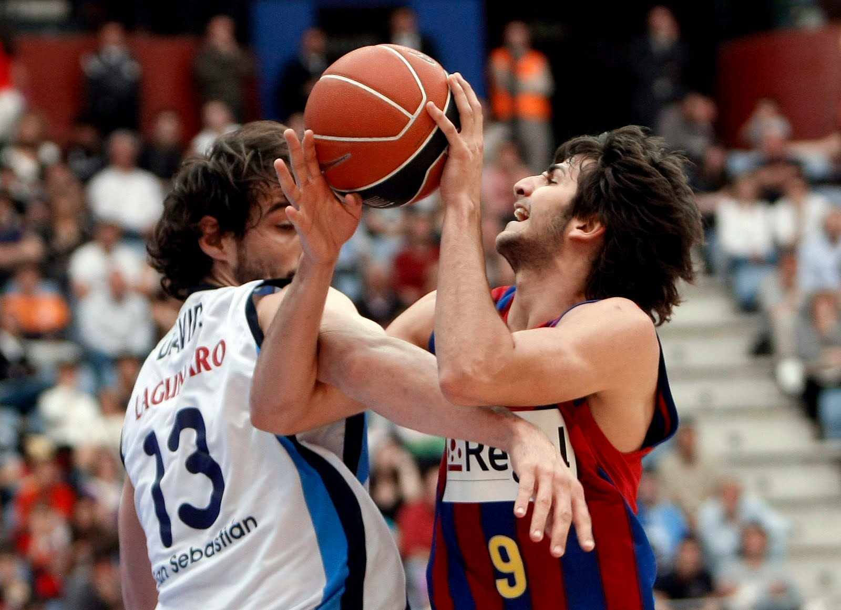

- FALTAS TÉCNICAS:
Las faltas técnicas, en baloncesto, son aquellas ofensas que se cometen contra el espíritu del juego pero algunas, obviamente accidentales y sin consecuencias para el juego o de naturaleza administrativa, no son consideradas como tales, a no ser que se vuelva a incurrir en la misma una vez amonestado como: protestas airadas, hacer caso omiso a las advertencias de los árbitros, u oficiales de mesa, utilizar lenguaje irrespetuoso o gestos que puedan ofender.

- FALTAS DE TIEMPO:
Son las infracciones de tiempo que se cometen en baloncesto son 4 y se sancionan con perdida de la posesión del balón y son:
* la de los 24 segundos
* la de los 8 segundos
* la de los 5 segundos
* la de los 3 segundos

- BOLA DEVUELTA:
Esta falta ocurre cuando un equipo que ha pasado la mitad del campo y se encuentra en posición ofensiva devuelve el balón al campo propio, ya sea por el mismo jugador que está en posesión del balón o por un pase que realice a un compañero.

GESTOS TÉCNICOS DEL BALONCESTO

- EL DRIBLE:
El drible es la forma más contundente de desplazarse con el control del balón en forma individual, haciendo botar, rebotar o picar el balón contra el suelo con una mano indistintamente de su lateralidad pudiendo alternar la acción con la otra mano y respetando las limitaciones del reglamento.

- EL DRIBLING:
El dribling es la acción técnica que realiza el jugador de baloncesto que está en posesión del balón para eludir a un contrario, utilizando fintas o amagues.

- EL DOBLE RITMO:
Doble Ritmo. Es una acción ofensiva del baloncesto donde el jugador utiliza dos pasos o saltos antes de lanzar el balón, Se empieza con el pie derecho o izquierdo, se alterna entre derecho o izquierdo y se lanza al aro para anotar cesta o a un compañero para hacerle un pase.

- EL PASE:
Es la acción técnica que le permite al jugador de baloncesto que está en posesión del balón pasarlo a sus compañeros de equipo y se realiza de diferentes formas:
* Pase de pecho con bote y sin bote
* Pase por encima de la cabeza
* Pase de beisbol con una mano desde el hombro
* Pase de gancho

- LA ASISTENCIA:
Una asistencia es un pase a un jugador que se encuentra en una posición de ventaja o que le ayuda a conseguir una canasta. Las asistencias se cuentan entre las estadísticas individuales y colectivas de los equipos de baloncesto.

- EL GARDEO O TAPA:
En baloncesto, el tapón (también llamado tapa o más coloquialmente gorro, sopa, gardeo, chapa, pincho de merluza) es una acción de juego en la que un defensor desvía el tiro de un atacante del equipo contrario legalmente, sin tocar al jugador rival.

- LOS TIROS LIBRES Y LANZAMIENTOS AL CESTO.
Los tiros libres valen un punto. Los tiros dentro de la zona o dentro de la línea de triple valen dos puntos. Los tiros a partir de la línea de triple (a 6,75 m del centro del aro, o 7,24 en la NBA) valen tres puntos.
Los lanzamientos al cesto se realizan con una o ambas manos de diferentes formas.

CONTEXTUALIZACIÓN:
Fecha de entrega septiembre 02
Actividad de aplicación:
Responda el siguiente cuestionario enviando por correo la hoja debidamente marcada con las respuestas.
oswaldo.barrada@sallecampoamor.edu.co
- Acción técnica que permite dar 2 pasos antes hacer un lanzamiento.
- De cuántos segundos dispone un equipo para hacer un lanzamiento?, para pasar la mitad del campo?, y para permanecer un jugador en la zona de tiro libre del campo contrario?
- Cuál es la altura del aro en baloncesto?
- Cuál es la distancia del centro del aro a la línea de 3 puntos?
- Cuántas faltas personales necesita un jugador para ser expulsado del partido?
- Cuando un partido de baloncesto queda empatado en puntos que se debe hacer?
- Quién invento el baloncesto, donde y en qué año?
- Cuántos tiempos se juegan en un partido de baloncesto y cuánto dura cada uno?
- Explica 4 faltas o errores que se cometen al driblar el balón.
- Escribe 5 tipos de faltas personales.
- Cuales son las formas de pasar el balón en baloncesto.
- Escribe 5 gestos técnicos del baloncesto y explícalos.

.- REALIZA LA RUTINA DE EJERCICIOS PROPUESTOS EN EL VIDEO PARA QUE QUEMES GRASA, EL LINK ES EL SIGUIENTE:
https://www.youtube.com/watch?v=x5BuK8JqODU
Recuerda hacer ejercicios de flexibilidad antes y después de la actividad y trata de realizarla mínimo 3 veces por semana :

Las palabras claves de los tema | Mis opiniones (lo que aprendí, lo que me gusto)
RÚBRICA

Tema | Indicador | Evidencias | Actividades que se relacionan en casa
El baloncesto: reglas principales y gestos técnicos. | Comprender las principales reglas del baloncesto y los gestos técnicos. | Responder cuestionario acerca del baloncesto | Lectura y profundización del tema  Observar videos relacionados.

IE LA SALLE DE CAMPOAMOR

Grados: séptimos A B, C
Área: Educación Artística y Educación Física
Áreas Transversales: Tecnología e informática, ciencias naturales
Elabora: Gigliola Martínez, Oswaldo Barrada G.

TALLER: # 4 TERCER PERIODO
COMPETENCIAS: interpretativa, visual y estética
PROPÓSITO: COMPRENDER LAS PRINCIPALES REGLAS Y LOS GESTOS TÉCNICOS DEL BALONCESTO

TEMA: El baloncesto

METODOLOGÍA: Los estudiantes a través de la información contenida en la guía desarrollaran las actividades planteadas en la misma.
CONCIENTIZACIÓN
DA CLICK AQUÍ PARA VER EL VIDEO:
https://www.youtube.com/watch?v=_umXcTdcNz4
https://www.youtube.com/watch?v=vUhSTju1cYU&t=64s
https://www.youtube.com/watch?v=JsU7XlXLyoQ
CONCEPTUALIZACIÓN:
PRINCIPALES REGLAS DEL BALONCESTO
- CAMINA:
La idea de pasos en baloncesto se emplea para aludir a una violación específica del reglamento. En este deporte, el jugador que tiene la pelota debe desplazarse haciéndola rebotar contra el suelo: es decir, picándola (botándola). Solo está permitido dar dos pasos sin picar o botar el balón.

- DOBLA:
La idea de pasos en baloncesto se emplea para aludir a una violación específica del reglamento. En este deporte, el jugador que tiene la pelota debe desplazarse haciéndola rebotar contra el suelo: es decir, picándola (botándola). Solo está permitido dar dos pasos sin picar o botar el balón, ejemplos: driblar con ambas manos al tiempo, driblar el balón agarrarlo y volver a driblar, lanzar el balón y volverlo a coger sin haber tocado tablero o aro.

- FALTAS PERSONALES:
Son las infracciones que comete un jugador contra un contrario que esté o no en posesión del balón y pueden ser: golpear, agarrar, empujar, cargar, obstruir, poner zancadilla, etc. Estas faltas se sancionan con perdida de la posesión del balón y se saca de lado y si la falta ocurre cuando se está en posición de lanzamiento se sanciona con 2 tiros libres o 3 si la falta es antes de la zona de 3 puntos.
Las faltas personales se acumulan y a las 5 es expulsado el jugador, también se acumulan las colectivas hasta 5.

- FALTAS TÉCNICAS:
Las faltas técnicas, en baloncesto, son aquellas ofensas que se cometen contra el espíritu del juego pero algunas, obviamente accidentales y sin consecuencias para el juego o de naturaleza administrativa, no son consideradas como tales, a no ser que se vuelva a incurrir en la misma una vez amonestado como: protestas airadas, hacer caso omiso a las advertencias de los árbitros, u oficiales de mesa, utilizar lenguaje irrespetuoso o gestos que puedan ofender.

- FALTAS DE TIEMPO:
Son las infracciones de tiempo que se cometen en baloncesto son 4 y se sancionan con perdida de la posesión del balón y son:
* la de los 24 segundos
* la de los 8 segundos
* la de los 5 segundos
* la de los 3 segundos

- BOLA DEVUELTA:
Esta falta ocurre cuando un equipo que ha pasado la mitad del campo y se encuentra en posición ofensiva devuelve el balón al campo propio, ya sea por el mismo jugador que está en posesión del balón o por un pase que realice a un compañero.

GESTOS TÉCNICOS DEL BALONCESTO

- EL DRIBLE:
El drible es la forma más contundente de desplazarse con el control del balón en forma individual, haciendo botar, rebotar o picar el balón contra el suelo con una mano indistintamente de su lateralidad pudiendo alternar la acción con la otra mano y respetando las limitaciones del reglamento.

- EL DRIBLING:
El dribling es la acción técnica que realiza el jugador de baloncesto que está en posesión del balón para eludir a un contrario, utilizando fintas o amagues.

- EL DOBLE RITMO:
Doble Ritmo. Es una acción ofensiva del baloncesto donde el jugador utiliza dos pasos o saltos antes de lanzar el balón, Se empieza con el pie derecho o izquierdo, se alterna entre derecho o izquierdo y se lanza al aro para anotar cesta o a un compañero para hacerle un pase.

- EL PASE:
Es la acción técnica que le permite al jugador de baloncesto que está en posesión del balón pasarlo a sus compañeros de equipo y se realiza de diferentes formas:
* Pase de pecho con bote y sin bote
* Pase por encima de la cabeza
* Pase de beisbol con una mano desde el hombro
* Pase de gancho

- LA ASISTENCIA:
Una asistencia es un pase a un jugador que se encuentra en una posición de ventaja o que le ayuda a conseguir una canasta. Las asistencias se cuentan entre las estadísticas individuales y colectivas de los equipos de baloncesto.

- EL GARDEO O TAPA:
En baloncesto, el tapón (también llamado tapa o más coloquialmente gorro, sopa, gardeo, chapa, pincho de merluza) es una acción de juego en la que un defensor desvía el tiro de un atacante del equipo contrario legalmente, sin tocar al jugador rival.

- LOS TIROS LIBRES Y LANZAMIENTOS AL CESTO.
Los tiros libres valen un punto. Los tiros dentro de la zona o dentro de la línea de triple valen dos puntos. Los tiros a partir de la línea de triple (a 6,75 m del centro del aro, o 7,24 en la NBA) valen tres puntos .
Los lanzamientos al cesto se realizan con una o ambas manos de diferentes formas.

CONTEXTUALIZACIÓN:
Fecha de entrega septiembre 02
Actividad de aplicación:
Responda el siguiente cuestionario enviando por correo la hoja debidamente marcada con las respuestas.
oswaldo.barrada@sallecampoamor.edu.co
- Acción técnica que permite dar 2 pasos antes hacer un lanzamiento.
- De cuántos segundos dispone un equipo para hacer un lanzamiento?, para pasar la mitad del campo?, y para permanecer un jugador en la zona de tiro libre del campo contrario?
- Cuál es la altura del aro en baloncesto?
- Cuál es la distancia del centro del aro a la línea de 3 puntos?
- Cuántas faltas personales necesita un jugador para ser expulsado del partido?
- Cuando un partido de baloncesto queda empatado en puntos que se debe hacer?
- Quién invento el baloncesto, donde y en qué año?
- Cuántos tiempos se juegan en un partido de baloncesto y cuánto dura cada uno?
- Explica 4 faltas o errores que se cometen al driblar el balón.
- Escribe 5 tipos de faltas personales.
- Cuales son las formas de pasar el balón en baloncesto.
- Escribe 5 gestos técnicos del baloncesto y explícalos.

.- REALIZA LA RUTINA DE EJERCICIOS PROPUESTOS EN EL VIDEO PARA QUE QUEMES GRASA, EL LINK ES EL SIGUIENTE:
https://www.youtube.com/watch?v=x5BuK8JqODU
Recuerda hacer ejercicios de flexibilidad antes y después de la actividad y trata de realizarla mínimo 3 veces por semana :

Las palabras claves de los tema | Mis opiniones (lo que aprendí, lo que me gusto)
RÚBRICA

Tema | Indicador | Evidencias | Actividades que se relacionan en casa
El baloncesto: reglas principales y gestos técnicos. | Comprender las principales reglas del baloncesto y los gestos técnicos. | Responder cuestionario acerca del baloncesto | Lectura y profundización del tema  Observar videos relacionados.

IE LA SALLE DE CAMPOAMOR

Grados: 8
Área: Educación Artística y Educación Física
Áreas Transversales: Tecnología e informática,
Elabora: Claudina Hernández y Oswaldo Barrada
TALLER: # 4 TERCER PERIODO
COMPETENCIAS: interpretativa, visual, estética y kinestésica
PROPÓSITO COMPRENDER LAS PRINCIPALES REGLAS DEL BALONCESTO Y LOS GESTOS TÉCNICOS

TEMA: El baloncesto.

METODOLOGÍA:
Los estudiantes a través de la información contenida en la guía desarrollaran las actividades planteadas en la misma.

CONCIENTIZACIÓN:
https://www.youtube.com/watch?v=_umXcTdcNz4
https://www.youtube.com/watch?v=vUhSTju1cYU&t=64s
https://www.youtube.com/watch?v=JsU7XlXLyoQ
CONCEPTUALIZACIÓN:
PRINCIPALES REGLAS DEL BALONCESTO
- CAMINA:
La idea de pasos en baloncesto se emplea para aludir a una violación específica del reglamento. En este deporte, el jugador que tiene la pelota debe desplazarse haciéndola rebotar contra el suelo: es decir, picándola (botándola). Solo está permitido dar dos pasos sin picar o botar el balón.

- DOBLA:
La idea de pasos en baloncesto se emplea para aludir a una violación específica del reglamento. En este deporte, el jugador que tiene la pelota debe desplazarse haciéndola rebotar contra el suelo: es decir, picándola (botándola). Solo está permitido dar dos pasos sin picar o botar el balón, ejemplos: driblar con ambas manos al tiempo, driblar el balón agarrarlo y volver a driblar, lanzar el balón y volverlo a coger sin haber tocado tablero o aro.

- FALTAS PERSONALES:
Son las infracciones que comete un jugador contra un contrario que esté o no en posesión del balón y pueden ser: golpear, agarrar, empujar, cargar, obstruir, poner zancadilla, etc. Estas faltas se sancionan con perdida de la posesión del balón y se saca de lado y si la falta ocurre cuando se está en posición de lanzamiento se sanciona con 2 tiros libres o 3 si la falta es antes de la zona de 3 puntos.
Las faltas personales se acumulan y a las 5 es expulsado el jugador, también se acumulan las colectivas hasta 5.

- FALTAS TÉCNICAS:
Las faltas técnicas, en baloncesto, son aquellas ofensas que se cometen contra el espíritu del juego pero algunas, obviamente accidentales y sin consecuencias para el juego o de naturaleza administrativa, no son consideradas como tales, a no ser que se vuelva a incurrir en la misma una vez amonestado como: protestas airadas, hacer caso omiso a las advertencias de los árbitros, u oficiales de mesa, utilizar lenguaje irrespetuoso o gestos que puedan ofender.

- FALTAS DE TIEMPO:
Son las infracciones de tiempo que se cometen en baloncesto son 4 y se sancionan con pérdida de la posesión del balón y son:
* La de los 24 segundos
* La de los 8 segundos
* La de los 5 segundos
* La de los 3 segundos

- BOLA DEVUELTA:
Esta falta ocurre cuando un equipo que ha pasado la mitad del campo y se encuentra en posición ofensiva devuelve el balón al campo propio, ya sea por el mismo jugador que está en posesión del balón o por un pase que realice a un compañero.

GESTOS TÉCNICOS DEL BALONCESTO

- EL DRIBLE:
El drible es la forma más contundente de desplazarse con el control del balón en forma individual, haciendo botar, rebotar o picar el balón contra el suelo con una mano indistintamente de su lateralidad pudiendo alternar la acción con la otra mano y respetando las limitaciones del reglamento.

- EL DRIBLING:
El dribling es la acción técnica que realiza el jugador de baloncesto que está en posesión del balón para eludir a un contrario, utilizando fintas o amagues.

- EL DOBLE RITMO:
Doble Ritmo. Es una acción ofensiva del baloncesto donde el jugador utiliza dos pasos o saltos antes de lanzar el balón, Se empieza con el pie derecho o izquierdo, se alterna entre derecho o izquierdo y se lanza al aro para anotar cesta o a un compañero para hacerle un pase.

- EL PASE:
Es la acción técnica que le permite al jugador de baloncesto que está en posesión del balón pasarlo a sus compañeros de equipo y se realiza de diferentes formas:
* Pase de pecho con bote y sin bote
* Pase por encima de la cabeza
* Pase de beisbol con una mano desde el hombro
* Pase de gancho

- LA ASISTENCIA:
Una asistencia es un pase a un jugador que se encuentra en una posición de ventaja o que le ayuda a conseguir una canasta. Las asistencias se cuentan entre las estadísticas individuales y colectivas de los equipos de baloncesto.

- EL GARDEO O TAPA:
En baloncesto, el tapón (también llamado tapa o más coloquialmente gorro, sopa, gardeo, chapa, pincho de merluza) es una acción de juego en la que un defensor desvía el tiro de un atacante del equipo contrario legalmente, sin tocar al jugador rival.

- LOS TIROS LIBRES Y LANZAMIENTOS AL CESTO.
Los tiros libres valen un punto. Los tiros dentro de la zona o dentro de la línea de triple valen dos puntos. Los tiros a partir de la línea de triple (a 6,75 m del centro del aro, o 7,24 en la NBA) valen tres puntos .
Los lanzamientos al cesto se realizan con una o ambas manos de diferentes formas.

CONTEXTUALIZACIÓN:
Fecha de entrega septiembre 02
Actividad de aplicación:
- Responda el siguiente cuestionario enviando por correo la hoja debidamente marcada con las respuestas.
oswaldo.barrada@sallecampoamor.edu.co
1. Acción técnica que permite dar 2 pasos antes hacer un lanzamiento.
2. De cuántos segundos dispone un equipo para hacer un lanzamiento?, para pasar la mitad del campo?, y para permanecer un jugador en la zona de tiro libre del campo contrario?
- Cuál es la altura del aro en baloncesto?
4. Cuál es la distancia del centro del aro a la línea de 3 puntos?
5. Cuántas faltas personales necesita un jugador para ser expulsado del partido?
6. Cuando un partido de baloncesto queda empatado en puntos que se debe hacer?
7. Quién invento el baloncesto, donde y en qué año?
8. Cuántos tiempos se juegan en un partido de baloncesto y cuánto dura cada uno?
9. Explica 4 faltas o errores que se cometen al driblar el balón.
10. Escribe 5 tipos de faltas personales.
- Cuales son las formas de pasar el balón en baloncesto.
- Escribe 5 gestos técnicos del baloncesto y explícalos.

.- REALIZA LA RUTINA DE EJERCICIOS PROPUESTOS EN EL VIDEO PARA QUE QUEMES GRASA, EL LINK ES EL SIGUIENTE:
https://www.youtube.com/watch?v=x5BuK8JqODU
Recuerda hacer ejercicios de flexibilidad antes y después de la actividad y trata de realizarla mínimo 3 veces por semana:

Las palabras claves de los tema | Mis opiniones (lo que aprendí, lo que me gusto)
RÚBRICA

Tema | Indicador | Evidencias | Actividades que se relacionan en casa
El baloncesto: reglas principales y gestos técnicos. | Comprender las principales reglas del baloncesto y los gestos técnicos. | Responder cuestionario acerca del baloncesto | Lectura y profundización del tema  Observar videos relacionados.

IE LA SALLE DE CAMPOAMOR

Grados: 9
Área: Educación Artística y Educación Física
Áreas Transversales: Tecnología e informática,
Elabora: Claudina Hernández, Doris Quinto, Jorge Arley Carmona, Natalia Osorio
TALLER: # 4 tercer periodo
COMPETENCIAS: interpretativa, visual, estética y Kinestésica
Fecha de entrega miércoles 02 de septiembre de 2020

PROPÓSITO: Adquirir conocimientos sobre la fundamentación técnica y los principios tácticos del voleibol
TEMA: *Fundamentación técnica del voleibol
*Principios tácticos del voleibol
METODOLOGÍA:
Los estudiantes a través de la información contenida en la guía desarrollaran las actividades planteadas en la misma.

CONCIENTIZACIÓN:
VIDEO: https://www.youtube.com/watch?v=RphvR0Hc0io
Análisis del video

CONCEPTUALIZACIÓN

BREVE HISTORIA DEL VOLEIBOL

El voleibol (inicialmente bajo el nombre de mintonette) nació el 9 de febrero de 1895 en estados unidos, Massachusetts. Su inventor fue William George Morgan,
Un profesor de educación física de la YMCA. Se trataba de un juego de interior por equipos con semejanzas al tenis o al balonmano
La Federación Internacional de Voleibol (FIVB) se fundó en 1947 y los primeros campeonatos mundiales tuvieron lugar en 1949 (masculino) y 1952 (femenino). Desde 1964 ha sido deporte olímpico. El vóley playa se incorpora a la FIVB en 1986 y a los Juegos Olímpicos de verano desde 1996.

Recientemente se han introducido cambios sustanciales en el voleibol buscando un juego más vistoso. En 1998 se introduce la figura del jugador líbero. En 2000 se reduce de forma importante la duración de los encuentros al eliminar la exigencia de estar en posesión del saque para puntuar; se puede ganar punto y saque en la misma jugada mientras que antes se podía estar robando saques de forma alternativa sin que el marcador avanzara. Se ha permitido el toque con cualquier parte del cuerpo o se permite que el saque toque la red siempre que acabe pasando a campo contrario.

Reglas básicas del voleibol
El voleibol, volibol o vóley es un deporte que consiste en jugar con una pelota y dos equipos que se enfrentan en un campo dividido por una red o malla. Su objetivo es pasar el balón por encima de la red hacia el lado contrario del campo, a fin de anotar puntos si el balón toca el suelo, cosa que impedirá el equipo rival.
El voleibol está regido por la Federación Internacional de Voleibol (FIVB), donde se establecen las reglas oficiales del juego, de carácter obligatorio, así como todo lo relacionado a este deporte. Cabe destacar que estas reglas pueden ser modificadas a lo largo del tiempo si fuese necesario.

Área de juego

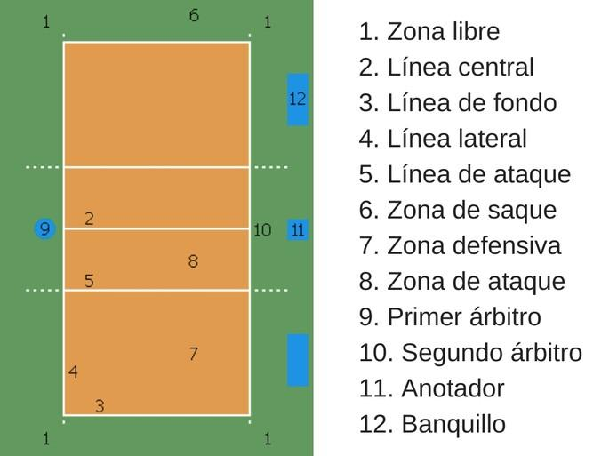
El campo o cancha de voleibol está delimitada por varias áreas que establecen dónde se pueden colocar los jugadores según las reglas de este deporte.

1. Las dimensiones específicas del campo de juego son 18 m de largo por 9 m de ancho, más la zona libre que debe medir, por lo mínimo, 3 m de ancho en cada uno de los cuatro lados y no debe tener obstáculos.
2. El suelo del campo debe ser plano, liso, uniforme y horizontal. No debe ser rugoso ni resbaladizo.
3. Las líneas marcadas en el campo deben tener 5 cm de ancho, ser de color claro y diferente al resto de las líneas y el suelo. Dos líneas laterales y dos líneas finales trazan el interior de la cancha.
4. El campo debe tener marcado la línea central que lo divide en dos partes iguales de 9 m. A su vez, cada media cancha se divide en dos zonas, una de ataque de 3 m y otra de defensa de 6 m.
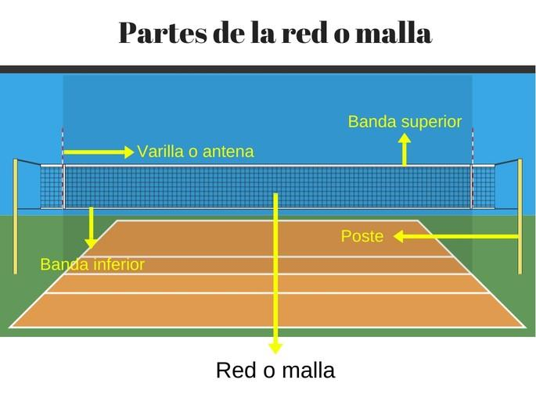
La red o malla es una pieza fundamental para llevar a cabo el juego del voleibol, por ello debe estar en óptimas condiciones en todos los juegos.

5. En el medio campo, sobre la línea divisoria se coloca una red o malla que mide 1 m de alto y 10 m de largo, por lo que sobresale 50 cm de las líneas laterales. Los cuadros de la malla miden 10 cm por cada lado. Esta red se coloca a una altura de 2,24 m de altura para las mujeres y de 2,43 m para los hombres.
6. La malla se coloca sobre dos postes que tienen una altura de 2, 55 m. Debe mantenerse tensa para soportar los rebotes de la pelota.
7. La malla tiene dos bandas que se ubican en el borde inferior y superior, y esto sirve para delimitar visualmente.
8. La malla tiene ajustadas dos bandas blancas laterales en posición vertical que también se ubican sobre las líneas laterales, y en estas se colocan unas varillas o antenas que sobresalen hacia arriba 80 cm de largo, que son fijadas en el borde exterior y sirven para delimitar el espacio dentro cual se deben realizar las jugadas.

Pelota o balón
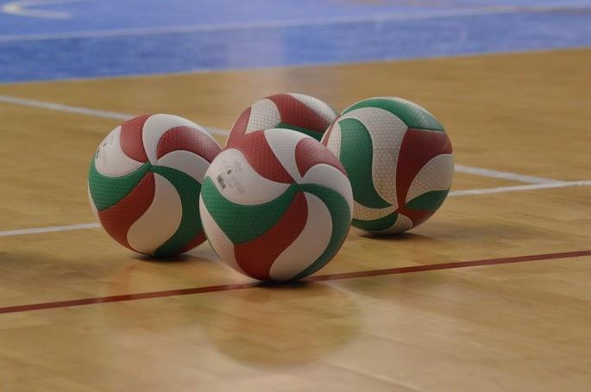
Las pelotas o balones de voleibol pueden tener dos o tres colores diferentes. Se diferencian con respecto a otras pelotas como las de fútbol o baloncesto en tamaño, peso y tipo de elaboración.
9. La pelota debe ser esférica, con una cámara de caucho o goma rellena de aire en su interior, y el exterior debe tener una superficie de cuero flexible o sintético, sin costuras y acolchado.
10. Debe tener una circunferencia entre 65 o 67 cm, y su peso debe estar entre los 260 o 280 g.

Equipos
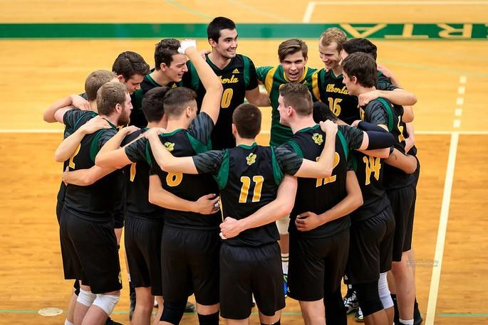
Un equipo de voleibol puede estar conformado por 14 jugadores en total, más allá de que en el campo solo puedan participar seis. El resto debe permanecer en la banca.
11. Cada equipo puede estar compuesto hasta por 14 jugadores de los cuales dos son líberos, y no deben tener más de cinco miembros en el equipo técnico, es decir, un entrenador, uno o dos asistentes del entrenador, un médico y un terapista.
12. En el campo de juego solo participan 12 jugadores, seis por equipo.
13. El capitán del equipo es quien conduce el juego. Cuando este sale del campo debe designar a otro jugador, menos el líbero, para que actúe como capitán hasta que él o ella pueda retornar a la acción de juego.
14. El líbero es aquel jugador defensivo que puede entrar y salir de manera continua del campo de juego, a fin de sustituir a cualquiera de sus compañeros, menos al capitán, durante una rotación de defensa.
15. El entrenador debe permanecer fuera de la cancha de juego, desde donde podrá conducir el juego, y el entrenador asistente no tiene la autoridad para intervenir en los juegos.
16. Los jugadores que no se encuentren jugando deben permanecer sentados en la banca de sus equipos.

Uniformes
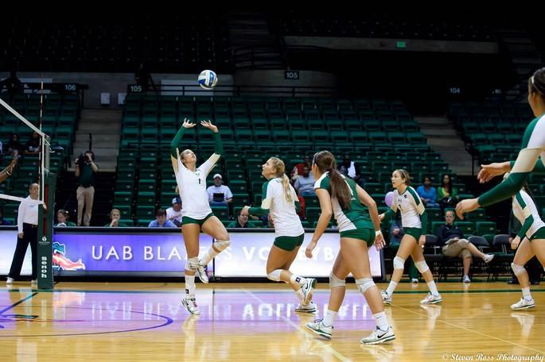
En la imagen se observan los elementos básicos de los uniformes del voleibol, incluso se puede diferenciar a la jugadora líbero, cuyo uniforme es de un color diferente al del resto del equipo.
17. Todos los jugadores deben estar uniformados e identificados con un número del 1 al 20. Estos números se colocan en el centro de la camiseta, tanto en el frente como en la espalda.
18. El único uniforme que varía de color con el resto del equipo es el del líbero.
19. Los uniformes están compuestos por una camiseta, un pantalón corto, medias y zapatos deportivos.
20. El capitán de cada equipo debe estar identificado con una banda que sea visible.

Posiciones
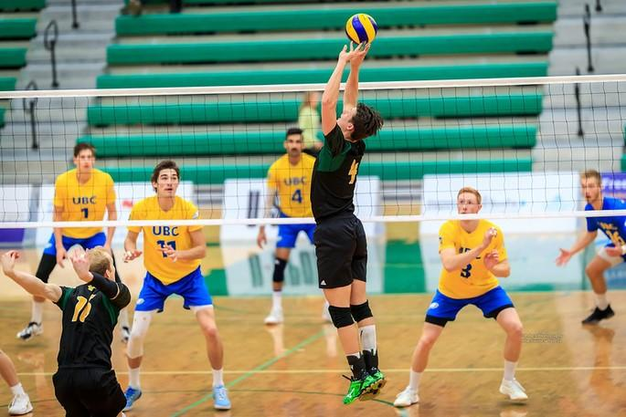
En la presente imagen se pueden observar cómo los jugadores del equipo contrario se encuentran en sus respectivas posiciones cuando la pelota es golpeada, incluso se puede apreciar al líbero en la parte de atrás del campo.
21. Los seis jugadores de cada equipo se organizan de la siguiente manera: tres se deben ubicar en la línea delantera para hacer los bloqueos y ataques, y tres más en la línea trasera para jugar como defensa.
22. Cuando la pelota es golpeada por el sacador, todos los integrantes de cada equipo deben estar ubicados dentro del campo y en el orden de rotación correspondiente, exceptuando al sacador.
23. Los tres jugadores que se colocan en frente de la red ocupan las siguientes posiciones: 4 (delantero izquierdo), 3 (delantero central) y 2 (delantero derecho).
24. Los tres jugadores restantes se colocan en la parte trasera en las siguientes posiciones, 5 (zaguero izquierdo), 6 (zaguero central) y 1 (zaguero derecho).
25. Se considera una falta de posición cuando un jugador no ocupa su posición correcta cuando el sacador golpea la pelota.

Rotaciones
26. Los jugadores rotan sus posiciones en el sentido de las agujas del reloj, menos el líbero. Esta rotación ocurre después del golpe de saque de la pelota.
27. Cuando se quita el saque al equipo contrario los jugadores deben rotar sus posiciones siguiendo el sentido de las agujas del reloj, menos el líbero. De esta manera el resto de los jugadores alternan sus posiciones.
28. Se considera una falta realizar un saque cuando el orden de rotación de los jugadores no es el correcto.

Puntuación
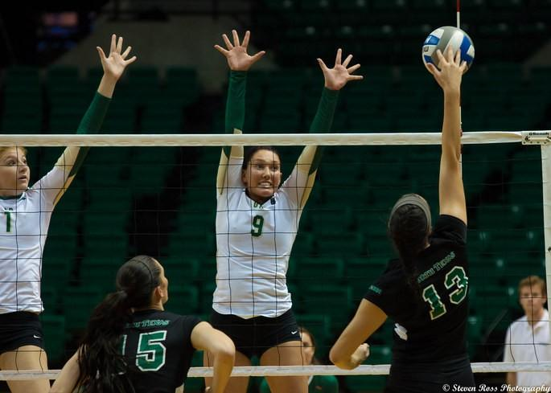
Si la pelota pasa al campo contrario y toca el suelo, se hace anotación. Por ello se realizan jugadas de bloqueo para evitar que la pelota caiga en la zona de anotación.
29. Los juegos se dividen en cuatro sets de 25 puntos. En caso de empate se juega un quinto set de 15 puntos con una ventaja mínima de dos puntos que determinará el equipo ganador.
30. Se anotan puntos cuando la pelota en juego toca el suelo del campo del equipo contrario.
31. Se obtiene puntos cuando el equipo contrario comete una falta.
32. Se realiza el cambio de campo cuando uno de los equipos ha conseguido primero 15 puntos.

Toques de pelota
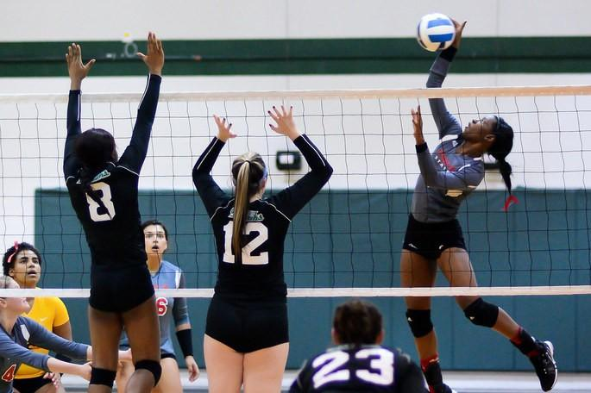
Los toques de balón se realizan, por lo general, para evitar que la pelota toque el suelo y para atacar al equipo contrario a fin de lograr una anotación de puntos.
33. Cada equipo puede realizar un máximo de tres toques de pelota, dentro de su área, antes de regresar el balón al campo contrario. Un cuarto toque es tomado como falta.
34. Un mismo jugador no debe dar más de dos toques consecutivos a la pelota.
35. Pueden tocar la pelota dos o tres jugadores en un mismo momento.
36. La pelota puede tocar cualquier parte del cuerpo.
37. El jugador no debe apoyarse en sus compañeros u objetos para golpear la pelota. Se considera como un toque asistido y una falta.

Acciones del juego
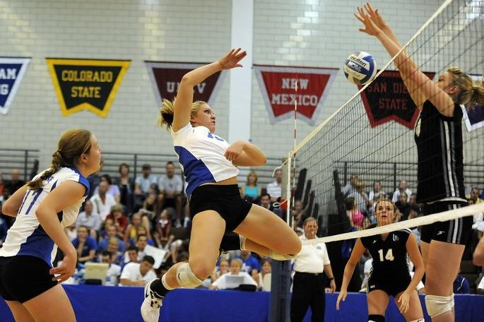
Como se puede observar en la imagen, la pelota puede rozar la banda superior de la malla durante una jugada, sin que esto sea penalizado por el árbitro.
38. Durante el desarrollo de un juego el árbitro principal debe estar sentado fuera de la zona de juego y a una altura superior a la de la red.
39. Antes de iniciar el partido se hace un breve sorteo junto con el árbitro para determinar qué equipo hará el saque inicial y en qué lado del campo jugará cada uno.
40. En cada set se realiza un cambio de campo y se alterna el saque de la pelota. En caso de ser necesario realizar el quinto set, se vuelve a sortear el cambio de campo.
41. Cuando la pelota se pone en juego con el primer saque todos los jugadores deberán estar en sus respectivas posiciones de rotación, la cual se mantendrá a lo largo del set.
42. La pelota está en juego desde el primer saque autorizado por el árbitro.
43. La pelota puede ser golpeada con una mano o cualquier parte del brazo una vez que se ha lanzado al aire para el saque.
44. El balón estará fuera de juego cuando el árbitro pite una falta.
45. Cuando un equipo marca un punto tiene el derecho de colocar la pelota en juego.
46. Cada equipo debe realizar sus jugadas dentro del área de juego, aunque la pelota puede ser recuperada un poco más allá de la zona libre.
47. El juego se mantiene hasta el momento en que la pelota toque el suelo, un equipo no consiga devolverla o el balón salga de la zona de juego.
48. Se considera falta cuando la pelota sale del campo de juego, en este caso el próximo saque lo realiza el equipo contrario.
49. La pelota debe pasar al lado contrario del campo por encima de la malla o dentro del espacio de juego.
50. La pelota puede rozar la red al pasar al otro lado del campo.
51. En una jugada de bloqueo un jugador puede tocar la pelota por encima de la malla y un poco más allá de esta.
52. Se toma como falta cuando un jugador tiene contacto con la red entre las antenas durante el juego con la pelota.
53. Todas las acciones para dirigir el balón hacia el adversario, con excepción del saque y el bloqueo, se consideran golpes de ataque.
54. La acción de bloqueo se realiza cerca de la red, por encima del borde superior, a fin de interceptar la pelota que envía el equipo contrario. Esta jugada solo debe ser completada por los jugadores delanteros, que deben tener parte de su cuerpo por encima del borde superior de la red.

Árbitros e interrupciones
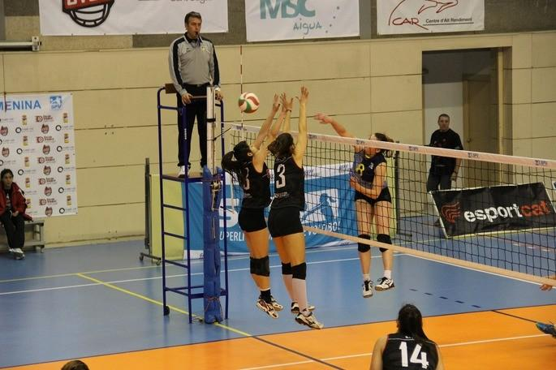
La figura del árbitro es de suma importancia en el desarrollo de cualquier juego deportivo. Tiene la autoridad de sancionar jugadas, jugadores y determinar interrupciones en los casos necesarios, entre otros.
55. El cuerpo de árbitros está compuesto por el 1er árbitro, el 2do árbitro, el anotador y dos o cuatro jueces de línea. El 1er y 2do árbitro son aquellos que pueden realizar silbatos, autorizar saques iniciales, indicar el fin de una jugada, realizar interrupciones, señalar faltas, entre otros.
56. Se consideran como las únicas interrupciones regulares a los tiempos de descanso (solicitadas por los entrenadores o capitanes de equipo), y las sustituciones.
57. El árbitro puede interrumpir el juego en caso de que a algún jugador le ocurra un accidente de gravedad.
58. Si ocurre un accidente serio mientras el balón está en juego, el árbitro debe detener el juego inmediatamente y permitir el ingreso del auxilio médico ingresar en el campo.
CONTEXTUALIZACIÓN:

ACTIVIDAD DE APLICACIÓN
Después de observar el video y comprender los conceptos realiza las siguientes actividades:

Fecha de entrega miércoles 02 de septiembre de 2020
Escribir el nombre completo en la hoja de block, grado y elaborarlo a mano
ACTIVIDAD # 1
Elaborar un pequeño resumen de los dos siguientes videos a mano
https://www.youtube.com/watch?v=9BCiXXP4_b0
https://www.youtube.com/watch?v=8aimyXLINLY

ACTIVIDAD # 2
Después de observar el video y comprender las diferentes reglas del voleibol desarrolla el siguiente cuestionario en una hoja de block a mano

CUESTIONARIO SOBRE EL REGLAMENTO DE VOLEIBOL
- ¿Qué es el Voleibol?
- ¿Cuáles son las medidas de la cancha de voleibol?
- ¿Cuántos toques tiene derecho a dar cada equipo en cada jugada?
- ¿Qué debe hacer el jugador del tercer y último toque?
- ¿Cómo se pone en juego la pelota?
- ¿ Cuantos jugadores participan en el juego? ( dentro de la cancha)
- Si un equipo gana una jugada ¿se anota un punto?
- ¿Cuántos puntos debe tener un equipo para ganar un set?
- ¿ Cuántos jugadores componen un equipo? ( titulares y suplentes)
- ¿Cuántos set son necesarios para ganar un encuentro?
- Explica cómo se realiza la rotación
- ¿Es válido que la pelota toque la red y pase para el otro campo?
- Si se debe jugar el quinto set ¿A cuántos puntos se debe jugar?
- Si la pelota toca las líneas limítrofes ¿es válido?
- Si un set se empata 24 - 24 ¿qué ocurre?
- ¿Cuántos toques puede realizar un jugador en forma consecutiva?
- ¿La pelota puede ser retenida o lanzada?
- ¿Se puede golpear la pelota fuera del propio campo de juego?
- ¿Se puede bloquear el saque?
- ¿Puedo pisar la línea en el momento del saque?
- ¿Puede un jugar tocar la red en una acción de juego?
- ¿Es válido que la pelota toque la red y pase para el otro campo de juego?
ACTIVIDAD # 3
Realiza la siguiente rutina de ejercicios y envia un corto video en donde se logre visualizar tu trabajo. Escoge el video que más te llame la atención
https://www.youtube.com/watch?v=I8B8c15Vhxs
https://www.youtube.com/watch?v=iQ3g-gqKe_A
RECOMENDACIONES
Ropa cómoda
Hidratación antes, durante y después de la actividad física
Realiza los ejercicios de acuerdo a tus capacidades y condiciones físicas
Realizar a actividad física paulatinamente
Realizar calentamiento
Realizar estiramiento

Realizar actividad física mínimo tres veces a la semana

Las palabras claves de los temas vistos | Mis opiniones (lo que aprendí, lo que me gusto) en ambos temas

RÚBRICA

Tema | Indicador | Evidencias | Actividades que se relacionan en casa
*Fundamentación técnica del voleibol  *Principios tácticos del voleibol | Afianzamiento de la técnica del voleibol.  Iniciación en los principios tácticos del voleibol.  Comprensión de las reglas principales del voleibol y su aplicación en situaciones reales de juego. | Elaboración del cuestionario sobre las reglas del voleibol  Observar los dos siguientes videos y realizar un pequeño resumen de estoshttps://www.youtube.com/watch?v=9BCiXXP4_b0  https://www.youtube.com/watch?v=8aimyXLINLY  Realiza la siguiente rutina de ejercicios y enviar un corto video en donde se logre visualizar tu trabajo. Escoge el video que más te llame la atención  https://www.youtube.com/watch?v=I8B8c15Vhxs  https://www.youtube.com/watch?v=iQ3g-gqKe_A | Lectura y video explorado en familia.

IE LA SALLE DE CAMPOAMOR

Grados: 10
Área: Educación Artística y Educación Física
Áreas Transversales: Tecnología e informática,
Elabora: Claudina Hernández, Doris Quinto
TALLER: # 4 tercer periodo
COMPETENCIAS: interpretativa, visual, estética y Kinestésica
PROPÓSITO
•Comprensión de las diferentes técnicas ofensivas y principios tácticos del baloncesto
Fecha de entrega jueves 03 de septiembre de 2020
TEMA: Técnica ofensiva del baloncesto
Principios tácticos del baloncesto

METODOLOGÍA:
Los estudiantes a través de la información contenida en la guía # 6 desarrollaran las actividades planteadas en la misma.

CONCIENTIZACIÓN:
VIDEO:
https://www.youtube.com/watch?v=Qy1zDLr5MXw

https://www.youtube.com/watch?v=Jv-PUR8LIPk
Análisis del video

CONCEPTUALIZACIÓN
BREVE HISTORIA SOBRE EL BALONCESTO

El Baloncesto nació en 1891 en Estados Unidos, concretamente en la Universidad de YMCA, Springfield (Massachussets), donde se estudiaba la carrera de Educación Física y se impartían cursos prácticos de atletismo, rugby, ciclismo y gimnasia. James Naismith, profesor de Educación Física, quiso crear un deporte de equipo que se pudiera practicar en el gimnasio durante el frío invernal.
Redactó once normas de un juego, que hoy se conoce como el Baloncesto. Naismith colocó dos cestas de melocotones clavadas en los extremos de una pista, a 3.05 m del suelo. De aquí surgió el nombre de basketball (baloncesto), palabra compuesta inglesa que define el objetivo del juego: introducir la pelota dentro de una cesta.
Este deporte fue difundido por todo el mundo por los alumnos de Springfield. El auténtico impulso europeo lo recibió gracias a los soldados estadounidenses que participaron en la Segunda Guerra Mundial, que practicaban a menudo este deporte en los momentos de esparcimiento.
En los Juegos Olímpicos de Ámsterdam en 1928 y en el de Los Ángeles en 1932, fue deporte de exhibición, pero en los de Berlín en 1936 ya fue incorporado al programa oficial olímpico. El baloncesto femenino no fue olímpico hasta los Juegos de Montreal, en 1976.
El primer juego de baloncesto oficial fue jugado en el gimnasio de YMCA el 20 de enero de 1892. En 1894 se estableció el tiro libre; en 1897 se reglamentan cinco jugadores por equipo y en 1904 se definió el tamaño de la cancha. El baloncesto femenino comenzó en 1892 en la universidad de Smith cuando Senda Berenson, profesora de educación física, realizó algunos cambios a las reglas de James para ajustarlos a las mujeres. El primer partido oficial fue jugado en Estados Unidos en 1893. El baloncesto se difundió rápidamente por todos los Estados Unidos y Canadá y ascendido a categoría Olímpica en 1936. El deporte a nivel mundial está regulado por la Federación Internacional de Baloncesto Amateur (FIBA) y se realizan campeonatos cada cierto tiempo.

¿Qué es el baloncesto y algunas de sus reglas?
El baloncesto, básquetbol o simplemente básquet, es un deporte de equipo que se puede desarrollar tanto en pista cubierta como en descubierta, en el que dos conjuntos de cinco jugadores cada uno, intentan anotar puntos, también llamados canastas o dobles y/o triples introduciendo un balón en un aro

QUE ES LA TÉCNICA OFENSIVA?
La posición ofensiva en baloncesto es aquella adoptada por un jugador cuando tiene el balón y quiere atacar para realizar un pase, avanzar o anotar puntos a la canasta contraria.
PRINCIPIOS BÁSICOS OFENSIVOS EN EL BALONCESTO:
- El equilibrio corporal y la rapidez en el baloncesto. ...
- La visión en el baloncesto. ...
- La flexión y extensión del brazo, la muñeca y los dedos en el baloncesto. ...
- Atacar la canasta cuando nuestro defensor no esté situado entre el balón y la canasta.

QUE ES TÉCNICA DEFENSIVA?
Es la acción de conseguir evitar que el rival enceste. Se puede frenar la progresión del rival hacia nuestro aro, ralentizar las acciones rivales y dificultar su toma de decisión.

¿Dónde?
Una vez que el equipo rival está atacando, el equipo defensor puede quedarse arriba a presionar (muy habitual tras marcar canasta), ir "acompañando" la progresión rival o bajar inmediatamente para coger cada uno al suyo desde media cancha.

¿Cuándo empieza?
En el momento que el equipo ya no tiene control de balón. Justo cuando se está produciendo un tiro, sin importar si es encestado o no. Para los más puristas, la defensa está presente en el atacante, pensando siempre en el Balance Defensivo. Si nos atenemos en hechos palpables, la Defensa empieza cuando el equipo rival tiene la posesión del balón.

¿Cuándo finaliza?
La Defensa finaliza con éxito tras una recuperación de balón, ya sea por robo/recuperación (en bote, de pase o tiro taponado) o por pérdida rival.
También puede finalizar tras capturar un rebote defensivo (aunque ya se habrá concedido al rival la oportunidad de marcar).
Otra manera de finalizar es tras encestar el rival una canasta
Conceptos básicos defensivos
- Defensa individual: forma de defender en la que cada jugador se responsabiliza de un jugador rival en concreto.
- Defensa de cortés: evitar que un jugador rival se desmarque hacia el aro, y en caso de hacerlo, evitar que reciba.
- Línea aro: Es la forma más rápida de ir hacia el aro.

ALGUNAS REGLAS BÁSICAS DEL BALONCESTO
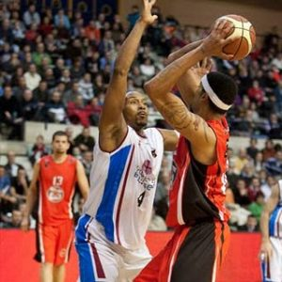
– Dobles: Está prohibido botar la pelota con las dos manos al mismo tiempo (esta falta se llama dobles).
Si un jugador está botando, y deja de hacerlo no puede volver a botar (es falta). Está obligado a pasar o tirar a canasta.
Un Jugador tampoco puede saltar y volver a caer con el balón en
Posesión, debe pasar o tirar antes.
– 5 segundos: Cuando un jugador sujeta el balón por más de cinco segundos sin pasar, botar o tirar, está cometiendo falta.
– 8 segundos: Cada equipo tiene 8 segundos para pasar de su campo al otro.
– 24 segundos: Cuando un equipo comienza la jugada, tiene 24 segundos para finalizar, sino la pelota volverá al rival.
– Campo atrás: Una vez que el jugador con balón está en el campo contrario,
No puede:
Pasarle el balón a un compañero que esté en su propio campo
– Volver botando hacia su propio campo
– Pisar la línea central del terreno de juego
– 3 segundos en zona: Un jugador no puede estar más de 3 segundos en la zona del equipo contrario (excepto si estás luchando por coger un rebote o lanzando)
– Falta personal: Estas faltas se producen cuando:
- Empujas
- Impedir el desplazamiento de un contrario por por el campo
- Tocar el brazo o mano cuando alguien va a tirar
Si un jugador realiza 5 faltas personales será expulsado y sustituido por otro jugador
Tiros libres del baloncesto
Por cada falta personal = 1 tiro libre
Si un equipo comete 7 faltas personales en cada tiempo = 2 tiros libre
Cuando un jugador recibe falta en el momento de tirar a canasta = 2 tiros libres
Si la falta se comete más allá de la línea de triples = 3 tiros libres
¿Qué es la posición alero?
Es generalmente una altura intermedia entre los jugadores interiores y los exteriores. Su juego está equilibrado entre la fuerza y el tiro. Es un puesto importante, por su capacidad de combinar altura con velocidad.
¿Qué es la posición ala-pívot?
Es un rol más físico que el del alero, en muchos casos con un juego muy similar al pívot. Mantiene la mayoría de los puntos en el poste bajo, aunque algunos pueden llegar a convertirse en tiradores muy efectivos.
¿Qué es la posición pívot?
Suelen ser los jugadores de mayor altura del equipo, y los más fuertes muscularmente. Normalmente, el pívot debe usar su altura y su potencia jugando cerca del aro. Un pívot que conjunte fuerza con agilidad es una pieza fundamental para su equipo.
¿Cuál es la duración de un partido?
En la FIBA, según su reglamento el partido está compuesto por cuatro períodos de 10 minutos cada uno. En la NBA la duración de cada período es de 12 minutos, y en NCAA se juegan dos períodos de 20 minutos cada uno. Si el partido finaliza con empate entre los dos equipos, deberá jugarse una prórroga de 5 minutos más. Y así sucesivamente hasta que un equipo gane el partido

CONTEXTUALIZACIÓN:
ACTIVIDAD DE APLICACIÓN

Fecha de entrega jueves 03 de septiembre de 2020
Escribir el nombre completo en la hoja de block, grado y elaborarlo a mano
ACTIVIDAD # 1
Después de observar el video y comprender las diferentes reglas del baloncesto desarrolla el siguiente cuestionario a mano
CUESTIONARIO SOBRE EL REGLAMENTO DEL BALONCESTO

1. Escriba la definición de baloncesto
2. ¿Cuál es el objetivo de cada equipo del baloncesto?
3. ¿Con cuántos jugadores se juega el baloncesto?
4. ¿Cómo debe ser el campo de baloncesto?
5. ¿Cuánto mide el área de tres puntos?
6. ¿Qué es un faul personal?

7. ¿Qué es un doble faul?
8. ¿Qué es faul antideportivo?
9. ¿Qué federaciones denominan al deporte como baloncesto?
10. ¿Cómo son llamados los puntos anotados por los equipos?
11. ¿Qué es la posición alero?
12. ¿Qué es la posición ala-pívot?
13. ¿Qué es la posición pívot?
14. ¿Cuál es la duración de un partido?
15. ¿A qué altura está colocado el aro para las canastas?

ACTIVIDAD # 2
Realiza la siguiente rutina de ejercicios y envía un corto video en donde se logre visualizar tu trabajo. Escoge el que más te llame la atención
https://www.youtube.com/watch?v=I8B8c15Vhxs
https://www.youtube.com/watch?v=iQ3g-gqKe_A
RECOMENDACIONES
Ropa cómoda
Hidratación antes, durante y después de la actividad física
Realiza los ejercicios de acuerdo a tus capacidades y condiciones físicas
Realizar a actividad física paulatinamente
Realizar calentamiento
Realizar estiramiento

Realizar actividad física mínimo tres veces a la semana

Las palabras claves de los temas vistos | Mis opiniones (lo que aprendí, lo que me gusto) en ambos temas

RÚBRICA

Tema | Indicador | Evidencias | Actividades que se relacionan en casa
Técnica ofensiva del baloncesto  Principios tácticos del baloncesto | Aplicación de los principios tácticos del baloncesto, para el aprendizaje del deporte  Ejecución de los diferentes gestos tácticos del baloncesto en acciones de juego. | Elaboración del cuestionario sobre las reglas del baloncesto.  Realiza la siguiente rutina de ejercicios y enviar un corto video en donde se logre visualizar tu trabajo. Escoge el que más te llame la atención  https://www.youtube.com/watch?v=I8B8c15Vhxs  https://www.youtube.com/watch?v=iQ3g-gqKe_A | Lectura y video explorado en familia.

IE LA SALLE DE CAMPOAMOR

Grados: 11
Área: Educación Artística y Educación Física
Áreas Transversales: Tecnología e informática,
Elabora: Claudina Hernández, Gigliola Martínez, Flor Mosquera
TALLER: 4 tercer periodo
COMPETENCIAS: interpretativa, visual, estética y kinestésico
PROPÓSITO: Adquirir conocimientos sobre la fundamentación técnica y táctica del voleibol
Fecha de entrega viernes 04 de septiembre de 2020

TEMA: Fundamentación técnica del voleibol
Fundamentación táctica del voleibol
METODOLOGÍA:
Los estudiantes a través de la información contenida en la guía desarrollaran las actividades planteadas en la misma.

CONCIENTIZACIÓN:

VIDEO: https://www.youtube.com/watch?v=RphvR0Hc0io
Análisis del video

CONCEPTUALIZACIÓN

BREVE HISTORIA DEL VOLEIBOL

El voleibol (inicialmente bajo el nombre de mintonette) nació el 9 de febrero de 1895 en estados unidos, Massachusetts. Su inventor fue William George Morgan,
Un profesor de educación física de la YMCA. Se trataba de un juego de interior por equipos con semejanzas al tenis o al balonmano
La Federación Internacional de Voleibol (FIVB) se fundó en 1947 y los primeros campeonatos mundiales tuvieron lugar en 1949 (masculino) y 1952 (femenino). Desde 1964 ha sido deporte olímpico. El vóley playa se incorpora a la FIVB en 1986 y a los Juegos Olímpicos de verano desde 1996.

Recientemente se han introducido cambios sustanciales en el voleibol buscando un juego más vistoso. En 1998 se introduce la figura del jugador líbero. En 2000 se reduce de forma importante la duración de los encuentros al eliminar la exigencia de estar en posesión del saque para puntuar; se puede ganar punto y saque en la misma jugada mientras que antes se podía estar robando saques de forma alternativa sin que el marcador avanzara. Se ha permitido el toque con cualquier parte del cuerpo o se permite que el saque toque la red siempre que acabe pasando a campo contrario.

Reglas básicas del voleibol
El voleibol, volibol o vóley es un deporte que consiste en jugar con una pelota y dos equipos que se enfrentan en un campo dividido por una red o malla. Su objetivo es pasar el balón por encima de la red hacia el lado contrario del campo, a fin de anotar puntos si el balón toca el suelo, cosa que impedirá el equipo rival.
El voleibol está regido por la Federación Internacional de Voleibol (FIVB), donde se establecen las reglas oficiales del juego, de carácter obligatorio, así como todo lo relacionado a este deporte. Cabe destacar que estas reglas pueden ser modificadas a lo largo del tiempo si fuese necesario.

Área de juego

El campo o cancha de voleibol está delimitada por varias áreas que establecen dónde se pueden colocar los jugadores según las reglas de este deporte.

1. Las dimensiones específicas del campo de juego son 18 m de largo por 9 m de ancho, más la zona libre que debe medir, por lo mínimo, 3 m de ancho en cada uno de los cuatro lados y no debe tener obstáculos.
2. El suelo del campo debe ser plano, liso, uniforme y horizontal. No debe ser rugoso ni resbaladizo.
3. Las líneas marcadas en el campo deben tener 5 cm de ancho, ser de color claro y diferente al resto de las líneas y el suelo. Dos líneas laterales y dos líneas finales trazan el interior de la cancha.
4. El campo debe tener marcado la línea central que lo divide en dos partes iguales de 9 m. A su vez, cada media cancha se divide en dos zonas, una de ataque de 3 m y otra de defensa de 6 m.
La red o malla es una pieza fundamental para llevar a cabo el juego del voleibol, por ello debe estar en óptimas condiciones en todos los juegos.

5. En el medio campo, sobre la línea divisoria se coloca una red o malla que mide 1 m de alto y 10 m de largo, por lo que sobresale 50 cm de las líneas laterales. Los cuadros de la malla miden 10 cm por cada lado. Esta red se coloca a una altura de 2,24 m de altura para las mujeres y de 2,43 m para los hombres.
6. La malla se coloca sobre dos postes que tienen una altura de 2, 55 m. Debe mantenerse tensa para soportar los rebotes de la pelota.
7. La malla tiene dos bandas que se ubican en el borde inferior y superior, y esto sirve para delimitar visualmente.
8. La malla tiene ajustadas dos bandas blancas laterales en posición vertical que también se ubican sobre las líneas laterales, y en estas se colocan unas varillas o antenas que sobresalen hacia arriba 80 cm de largo, que son fijadas en el borde exterior y sirven para delimitar el espacio dentro cual se deben realizar las jugadas.

Pelota o balón
Las pelotas o balones de voleibol pueden tener dos o tres colores diferentes. Se diferencian con respecto a otras pelotas como las de fútbol o baloncesto en tamaño, peso y tipo de elaboración.
9. La pelota debe ser esférica, con una cámara de caucho o goma rellena de aire en su interior, y el exterior debe tener una superficie de cuero flexible o sintético, sin costuras y acolchado.
10. Debe tener una circunferencia entre 65 o 67 cm, y su peso debe estar entre los 260 o 280 g.

Equipos
Un equipo de voleibol puede estar conformado por 14 jugadores en total, más allá de que en el campo solo puedan participar seis. El resto debe permanecer en la banca.
11. Cada equipo puede estar compuesto hasta por 14 jugadores de los cuales dos son líberos, y no deben tener más de cinco miembros en el equipo técnico, es decir, un entrenador, uno o dos asistentes del entrenador, un médico y un terapista.
12. En el campo de juego solo participan 12 jugadores, seis por equipo.
13. El capitán del equipo es quien conduce el juego. Cuando este sale del campo debe designar a otro jugador, menos el líbero, para que actúe como capitán hasta que él o ella pueda retornar a la acción de juego.
14. El líbero es aquel jugador defensivo que puede entrar y salir de manera continua del campo de juego, a fin de sustituir a cualquiera de sus compañeros, menos al capitán, durante una rotación de defensa.
15. El entrenador debe permanecer fuera de la cancha de juego, desde donde podrá conducir el juego, y el entrenador asistente no tiene la autoridad para intervenir en los juegos.
16. Los jugadores que no se encuentren jugando deben permanecer sentados en la banca de sus equipos.

Uniformes
En la imagen se observan los elementos básicos de los uniformes del voleibol, incluso se puede diferenciar a la jugadora líbero, cuyo uniforme es de un color diferente al del resto del equipo.
17. Todos los jugadores deben estar uniformados e identificados con un número del 1 al 20. Estos números se colocan en el centro de la camiseta, tanto en el frente como en la espalda.
18. El único uniforme que varía de color con el resto del equipo es el del líbero.
19. Los uniformes están compuestos por una camiseta, un pantalón corto, medias y zapatos deportivos.
20. El capitán de cada equipo debe estar identificado con una banda que sea visible.

Posiciones
En la presente imagen se pueden observar cómo los jugadores del equipo contrario se encuentran en sus respectivas posiciones cuando la pelota es golpeada, incluso se puede apreciar al líbero en la parte de atrás del campo.
21. Los seis jugadores de cada equipo se organizan de la siguiente manera: tres se deben ubicar en la línea delantera para hacer los bloqueos y ataques, y tres más en la línea trasera para jugar como defensa.
22. Cuando la pelota es golpeada por el sacador, todos los integrantes de cada equipo deben estar ubicados dentro del campo y en el orden de rotación correspondiente, exceptuando al sacador.
23. Los tres jugadores que se colocan en frente de la red ocupan las siguientes posiciones: 4 (delantero izquierdo), 3 (delantero central) y 2 (delantero derecho).
24. Los tres jugadores restantes se colocan en la parte trasera en las siguientes posiciones, 5 (zaguero izquierdo), 6 (zaguero central) y 1 (zaguero derecho).
25. Se considera una falta de posición cuando un jugador no ocupa su posición correcta cuando el sacador golpea la pelota.

Rotaciones
26. Los jugadores rotan sus posiciones en el sentido de las agujas del reloj, menos el líbero. Esta rotación ocurre después del golpe de saque de la pelota.
27. Cuando se quita el saque al equipo contrario los jugadores deben rotar sus posiciones siguiendo el sentido de las agujas del reloj, menos el líbero. De esta manera el resto de los jugadores alternan sus posiciones.
28. Se considera una falta realizar un saque cuando el orden de rotación de los jugadores no es el correcto.

Puntuación
Si la pelota pasa al campo contrario y toca el suelo, se hace anotación. Por ello se realizan jugadas de bloqueo para evitar que la pelota caiga en la zona de anotación.
29. Los juegos se dividen en cuatro sets de 25 puntos. En caso de empate se juega un quinto set de 15 puntos con una ventaja mínima de dos puntos que determinará el equipo ganador.
30. Se anotan puntos cuando la pelota en juego toca el suelo del campo del equipo contrario.
31. Se obtiene puntos cuando el equipo contrario comete una falta.
32. Se realiza el cambio de campo cuando uno de los equipos ha conseguido primero 15 puntos.

Toques de pelota
Los toques de balón se realizan, por lo general, para evitar que la pelota toque el suelo y para atacar al equipo contrario a fin de lograr una anotación de puntos.
33. Cada equipo puede realizar un máximo de tres toques de pelota, dentro de su área, antes de regresar el balón al campo contrario. Un cuarto toque es tomado como falta.
34. Un mismo jugador no debe dar más de dos toques consecutivos a la pelota.
35. Pueden tocar la pelota dos o tres jugadores en un mismo momento.
36. La pelota puede tocar cualquier parte del cuerpo.
37. El jugador no debe apoyarse en sus compañeros u objetos para golpear la pelota. Se considera como un toque asistido y una falta.

Acciones del juego
Como se puede observar en la imagen, la pelota puede rozar la banda superior de la malla durante una jugada, sin que esto sea penalizado por el árbitro.
38. Durante el desarrollo de un juego el árbitro principal debe estar sentado fuera de la zona de juego y a una altura superior a la de la red.
39. Antes de iniciar el partido se hace un breve sorteo junto con el árbitro para determinar qué equipo hará el saque inicial y en qué lado del campo jugará cada uno.
40. En cada set se realiza un cambio de campo y se alterna el saque de la pelota. En caso de ser necesario realizar el quinto set, se vuelve a sortear el cambio de campo.
41. Cuando la pelota se pone en juego con el primer saque todos los jugadores deberán estar en sus respectivas posiciones de rotación, la cual se mantendrá a lo largo del set.
42. La pelota está en juego desde el primer saque autorizado por el árbitro.
43. La pelota puede ser golpeada con una mano o cualquier parte del brazo una vez que se ha lanzado al aire para el saque.
44. El balón estará fuera de juego cuando el árbitro pite una falta.
45. Cuando un equipo marca un punto tiene el derecho de colocar la pelota en juego.
46. Cada equipo debe realizar sus jugadas dentro del área de juego, aunque la pelota puede ser recuperada un poco más allá de la zona libre.
47. El juego se mantiene hasta el momento en que la pelota toque el suelo, un equipo no consiga devolverla o el balón salga de la zona de juego.
48. Se considera falta cuando la pelota sale del campo de juego, en este caso el próximo saque lo realiza el equipo contrario.
49. La pelota debe pasar al lado contrario del campo por encima de la malla o dentro del espacio de juego.
50. La pelota puede rozar la red al pasar al otro lado del campo.
51. En una jugada de bloqueo un jugador puede tocar la pelota por encima de la malla y un poco más allá de esta.
52. Se toma como falta cuando un jugador tiene contacto con la red entre las antenas durante el juego con la pelota.
53. Todas las acciones para dirigir el balón hacia el adversario, con excepción del saque y el bloqueo, se consideran golpes de ataque.
54. La acción de bloqueo se realiza cerca de la red, por encima del borde superior, a fin de interceptar la pelota que envía el equipo contrario. Esta jugada solo debe ser completada por los jugadores delanteros, que deben tener parte de su cuerpo por encima del borde superior de la red.

Árbitros e interrupciones
La figura del árbitro es de suma importancia en el desarrollo de cualquier juego deportivo. Tiene la autoridad de sancionar jugadas, jugadores y determinar interrupciones en los casos necesarios, entre otros.
55. El cuerpo de árbitros está compuesto por el 1er árbitro, el 2do árbitro, el anotador y dos o cuatro jueces de línea. El 1er y 2do árbitro son aquellos que pueden realizar silbatos, autorizar saques iniciales, indicar el fin de una jugada, realizar interrupciones, señalar faltas, entre otros.
56. Se consideran como las únicas interrupciones regulares a los tiempos de descanso (solicitadas por los entrenadores o capitanes de equipo), y las sustituciones.
57. El árbitro puede interrumpir el juego en caso de que a algún jugador le ocurra un accidente de gravedad.
58. Si ocurre un accidente serio mientras el balón está en juego, el árbitro debe detener el juego inmediatamente y permitir el ingreso del auxilio médico ingresar en el campo.

CONTEXTUALIZACIÓN:

ACTIVIDAD DE APLICACIÓN
Fecha de entrega viernes 04 de septiembre de 2020

Escribir el nombre completo en la hoja de block, grado y elaborarlo a mano
ACTIVIDAD # 1
Elaborar un pequeño resumen de los dos siguientes videos a mano
https://www.youtube.com/watch?v=9BCiXXP4_b0
https://www.youtube.com/watch?v=8aimyXLINLY

ACTIVIDAD # 2
Después de observar el video y comprender las diferentes reglas del voleibol desarrolla el siguiente cuestionario en una hoja de block a mano

CUESTIONARIO SOBRE EL REGLAMENTO DE VOLEIBOL
- ¿Qué es el Voleibol?
- ¿Cuáles son las medidas de la cancha de voleibol?
- ¿Cuántos toques tiene derecho a dar cada equipo en cada jugada?
- ¿Qué debe hacer el jugador del tercer y último toque?
- ¿Cómo se pone en juego la pelota?
- ¿ Cuantos jugadores participan en el juego? ( dentro de la cancha)
- Si un equipo gana una jugada ¿se anota un punto?
- ¿Cuántos puntos debe tener un equipo para ganar un set?
- ¿ Cuántos jugadores componen un equipo? ( titulares y suplentes)
- ¿Cuántos set son necesarios para ganar un encuentro?
- Explica cómo se realiza la rotación
- ¿Es válido que la pelota toque la red y pase para el otro campo?
- Si se debe jugar el quinto set ¿A cuántos puntos se debe jugar?
- Si la pelota toca las líneas limítrofes ¿es válido?
- Si un set se empata 24 - 24 ¿qué ocurre?
- ¿Cuántos toques puede realizar un jugador en forma consecutiva?
- ¿La pelota puede ser retenida o lanzada?
- ¿Se puede golpear la pelota fuera del propio campo de juego?
- ¿Se puede bloquear el saque?
- ¿Puedo pisar la línea en el momento del saque?
- ¿Puede un jugar tocar la red en una acción de juego?
- ¿Es válido que la pelota toque la red y pase para el otro campo de juego?
ACTIVIDAD # 3
Realiza la siguiente rutina de ejercicios y envia un corto video en donde se logre visualizar tu trabajo. Escoge el que más te llame la atención
https://www.youtube.com/watch?v=I8B8c15Vhxs
https://www.youtube.com/watch?v=iQ3g-gqKe_A
RECOMENDACIONES
Ropa cómoda
Hidratación antes, durante y después de la actividad física
Realiza los ejercicios de acuerdo a tus capacidades y condiciones físicas
Realizar a actividad física paulatinamente
Realizar calentamiento
Realizar estiramiento

Realizar actividad física mínimo tres veces a la semana

Las palabras claves de los temas vistos | Mis opiniones (lo que aprendí, lo que me gusto) en ambos temas

RÚBRICA

Tema | Indicador | Evidencias | Actividades que se relacionan en casa
*Fundamentación técnica del voleibol  * Fundamentación táctica del voleibol | Mejoramiento de las destrezas para la ejecución de la técnica y la táctica del voleibol. | Elaboración del cuestionario sobre las reglas del voleibol  Observar los dos siguientes videos y realizar un pequeño resumen de estoshttps://www.youtube.com/watch?v=9BCiXXP4_b0  https://www.youtube.com/watch?v=8aimyXLINLY  Realiza la siguiente rutina de ejercicios y enviar un corto video en donde se logre visualizar tu trabajo. Escoge el video que más te llame la atención  https://www.youtube.com/watch?v=I8B8c15Vhxs  https://www.youtube.com/watch?v=iQ3g-gqKe_A | Lectura y video explorado en familia.

